给副业变现人群的 AI 工作流手册
适合想把 AI 变成流量入口、私域产品与服务的人
先打通最小成交闭环，再谈大而全课程和高自动化。

这份手册适合谁
- 看了很多赚钱故事，但不会落到自己的路径上。
- 不知道是该先卖资料、卖课还是做服务。
- 担心学了很多工具，结果没有变现闭环。

学完以后先拿到什么
- 理解“免费资料 - 私域 - 低客单 - 训练营”的产品阶梯。
- 知道公开 workflow 能做哪些 demo，哪些结果必须靠陪跑。
- 拿到一个可讲、可卖、可升级的最小方案。

建议的学习顺序
- 变现路径：内容获客、私域承接、产品阶梯、训练营成交。
- 工具角色：AI 负责提速与打样，人负责价值设计与转化。
- 升级路径：从资料包到微课，再到系统课、训练营与服务。

你需要建立的底层认知
- 工具不是重点，流程才是重点。
- 大模型提供能力，agent 提供行动，workflow 提供稳定，skill 提供复用。
- 公开 skill 最适合做 demo 和入门，不适合承诺最终效果。
私域漏斗
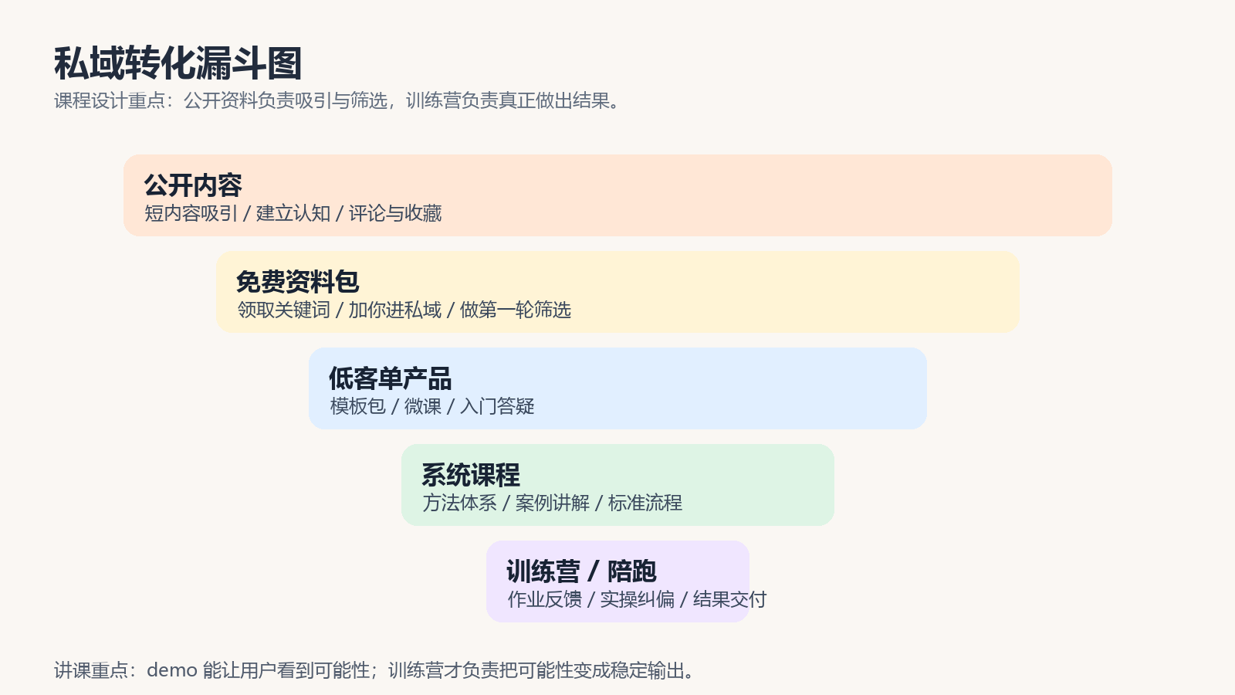
图示用于课程讲解与私域转化说明。

轻变现人群先跑哪条闭环
- 先用短内容吸引注意力。
- 再用免费资料包完成加你和筛选。
- 再用低客单产品验证付费意愿。
- 最后用系统课和训练营交付结果。

公开 skill 和 workflow 怎么讲
公开仓库 | 适合演示什么 | 不要夸大的地方
blacktwist/social-media-skills | 快速做内容策略、文案写作、复盘分析 demo | 优势是上手快；短板是效果依赖输入质量，不能替代内容训练。
jihe520/social-push | 演示多平台内容暂存、草稿发布和社媒推送 workflow | 适合展示流程自动化，不适合承诺最终流量结果。
autoclaw-cc/xiaohongshu-mcp-skills | 演示小红书搜索、选题、发布、互动等动作 | 适合做平台 demo；真正账号增长仍要靠内容和反馈迭代。

一定要讲透的边界
- 公开资料和公开 skill 能帮助用户快速看懂、快速打样、快速上手。
- 它们不保证内容质量、账号增长、转化结果和审美稳定性。
- 真正的效果来自三件事：持续输入、具体反馈、重复练习。
- 训练营存在的意义，不是多讲知识，而是帮用户把动作跑顺、把流程调对。

最适合的后续承接
适合承接到《AI 轻变现训练营》或系统课程咨询。
建议讲法：公开资料先让用户看到“自己可能也能做到”，训练营再让用户真正做到“我已经把它跑通了”。

